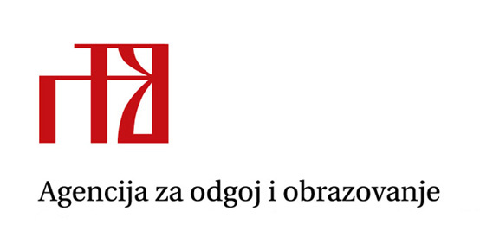
MEĐUŽUPANIJSKO STRUČNO VIJEĆE
RAVNATELJA UČENIČKIH DOMOVA RH
Osijek, 3. i 4. studenoga 2016.
PROGRAM STRUČNOG SKUPA
Tolerancija i uvažavanje različitosti
03. 11. 2016. Četvrtak
10,00- 10,30: Pozdravna riječ – dr. sc. Oleg Đaković
10,30 – 13,00: Suzana Hitrec, prof. : izlaganje – rasprava/ radionica – tema:
- Drugi i drugačiji
13,00 – 16,00 : Stanka za ručak
16,00 - 16,45: Oleg Đaković : izlaganje:
- Uloga ravnatelja u procesu promjena
16,45. -17,45: Ljubica Banović: izlaganje
- Različitost kao izazov i kao bogatstvo
04. 11. 2016. Petak
9,00 -11,00: dr.sc Damir Marinić: izlaganje i radionica
- Y i Z generacija
11,00 – 11,30: Stanka
11,30 – 12,15.: mr.sc. Vera Šutalo: izlaganje
- Nasilje u učeničkim domovima
!2,15 -13, 00 : dr.sc.Oleg Đaković i Ljubica Banović prof.
- Zaključci i zatvaranje skupa
13,00 : Ručak i odlazak.

